TP : Etude de la fonctionnalité « positionner l’effecteur »

Etude 2 : Modéliser le comportement de l'asservissement

L’objet de l’étude menée ici est la fonctionnalité « positionner l’effecteur » proposée par le robot Falcon, dans le cadre d’un mouvement à une seule mobilité. L’objectif est de modéliser la structure organique et le comportement des organes, sous la forme d’un schéma bloc équivalent simplifié.

Les objectifs intermédiaires sont :

* Proposer une structure simplifiée adaptée au cas d’étude à une mobilité ;
* Déterminer théoriquement le modèle de comportement dynamique ;
* Déterminer expérimentalement le modèle de comportement dynamique ;
* Analyser l’écart de comportement « théorique – réel »

# Modèle simplifié de l’asservissement

Les activités menées lors du TP 2-1 ont permis de mettre en évidence la structure organique ci-dessous.



Hacheur 2

Réducteur 2

Interface

utilisateur

Bras 3

Bras 2

Bras 1

Mécanisme

Hacheur 3

Réducteur 3

Hacheur 1

Réducteur 1

Correcteur

Codeur 1

Moteur 2

Moteur 3

Moteur 1

Position angulaire

Moteur 1

1. Justifier que le système peut être simplifié par le modèle suivant :



Convertisseur

équivalent

Interface

utilisateur

Correcteur

Codeur

Dynamique

équivalente

Position angulaire

Moteur 1

Les hacheurs et les moteurs sont identiques. De plus, leur commande est la même dans le cas d’étude à une seule mobilité. Les mêmes causes produisant les mêmes effets selon les hypothèses de comportements des systèmes linéaires continus et invariants, les trois chaines ont des comportements identiques. Elles peuvent être assimilées à une seule.

De plus, le mécanisme n’ayant qu’une mobilité. Il sera régi par une seule équation du mouvement que nous notons « modèle dynamique équivalent ».

1. A partir des documents d’accompagnement, déterminer les gains des composants :
   1. Hacheur
   2. Moteur
   3. Codeur

Hacheur : 0,17 mA/inc

Moteur : 0,118 Nm/A

Codeur : 1280/2 $π$ inc/rad

1. En déduire les gains des blocs du modèle équivalent :
   1. Interface utilisateur
   2. Convertisseur équivalent

Gain d’adaptation = gain du codeur = 1280/2 $π$ inc/rad

$$G_{capteur}=\frac{1280}{2π} inc/rad$$

Convertisseur équivalent : 3 x gain du hacheur x gain du moteur = 6.10-5 Nm/inc

# Détermination théorique du modèle dynamique équivalent

Le comportement de l’asservissement dépend du modèle dynamique équivalent. Nous cherchons à déterminer ce modèle dynamique équivalent ramené à la rotation du moteur 1.

Une évaluation des propriétés d’inertie des constituants mécanique est menée en utilisant le logiciel Solidworks. La synthèse est donnée ci-dessous :

|  |  |
| --- | --- |
| Moment d’inertie du rotor autour de son axe de rotation (kg.m²) | 1,88.10-05 |
| Moment d’inertie du bras autour de son axe de rotation (kg.m²) | 5,62.10-05 |
| Masse de l’effecteur ou poignée + instrumentation (kg) | 0,15 |
| Inerties des pièces d’articulation | négligées |

On rappelle :

* Le réducteur à cabestan liant le rotor et le bras a un rapport de transmission de : $k_{r}=1/7,627=0,131$
* Pour la configuration étudiée, l’angle $α$ d’un bras évolue entre 6° et 99°.
* L’étude cinématique menée lors du TP 1-3 a montré que le rapport cinématique $k_{c}=\frac{dZ}{dα}$ du mécanisme suit la loi ci-dessous.



1. Dans quel intervalle évolue le gain cinématique $k_{c}$ lors du fonctionnement dans le cas d’étude considéré ? Quelle est sa valeur pour la position centrale de 49° (qui correspond à un angle moteur nul) ?

Le rapport cinématique n’est pas constant. Il varie entre -20 et -75 mm/rad. Pour la position centrale, il vaut $k_{c}=$ 70 mm/rad.

Afin de proposer un modèle dynamique équivalent à paramètres constants, nous considérons que le rapport cinématique est constant et vaut 70 mm/rad.

1. En respectant cette hypothèse, déterminer l’inertie équivalente à l’ensemble des solides ramenée à la rotation du moteur.

$$J_{eq}=3\left(J_{moteur}+J_{eq_{bras}}\right)+J_{eq_{effecteur}}$$

$$J_{eq_{bras}}=J_{b}k_{r}^{2}$$

$$J_{eq_{effecteur}}=m_{eff}k_{c}^{2}k_{r}^{2}$$

$$J_{eq}={6,91.10}^{-05} kg.m^{2}$$

# Comparaison théorique – expérimentale du couple moteur pour une loi en trapèze de vitesse

On considère le cas idéal où la loi d’évolution de la vitesse du moteur $ω_{m}$ suit les chronogrammes ci-dessous.

t1

t2

tf

g

m

t(s)

tf - t2=t1

t1

t2

tf

t(s)





1. En considérant que le mécanisme est parfait, déterminer le couple moteur pour chacune des trois phases, avec :

$$A=1227 rad/s^{2}≡250000 inc/ s^{2}$$

$$ω_{m}=49 rad/s^{2}≡10000 inc/ s^{2}$$

(on rappelle $1$ inc= $\frac{2π}{1280}$ rad)

Couple moteur équivalent nécessaire en phase d’accélération et de décélération : 0,08 Nm

1. En déduire la commande en courant nécessaire exprimée en inc.

Commande en courant équivalente : 1341 inc

Le logiciel de pilotage permet d’imposer en consigne une telle loi du mouvement.

* Lancer le logiciel *Falcon_piloter*;
* Placer l’arbre moteur à une position de 0° ;
* Choisir une acquisition programmée «  créneaux en boucle ouverte » (en BO) ; Cette commande correspond à un créneau haut à 1300 inc, puis un créneau bas à -1300 inc.
* Lancer l’acquisition et relever les courants de commande, les vitesses et les accélérations correspondant à chacune des phases.

1. Les résultats expérimentaux correspondent-ils aux résultats théoriques ? Quelles sont les origines des éventuelles différences ?

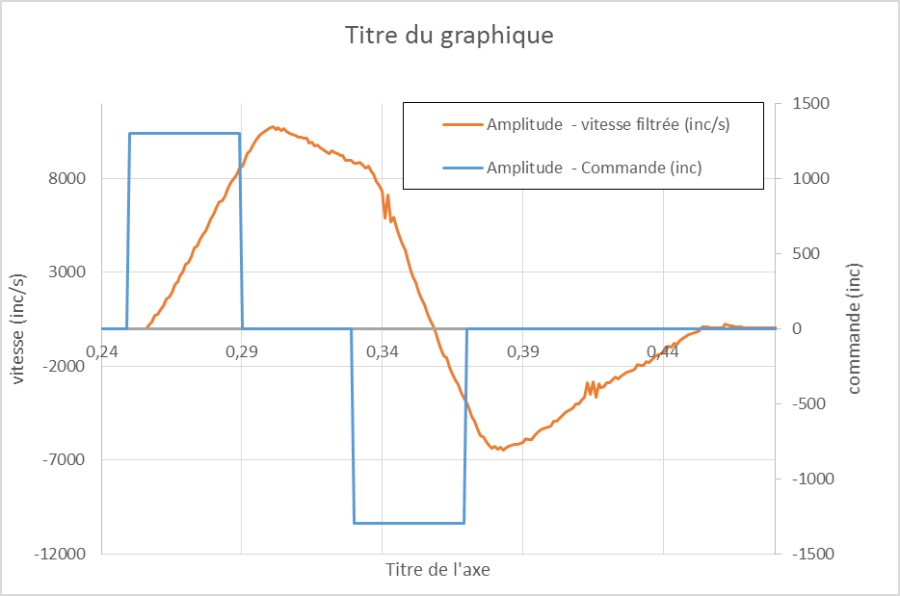

Temps (s)

Remarquons un léger retard entre la commande et les évolutions de la vitesse : ceci est dû pour une grande part au filtre utilisé pour lisser la vitesse (1° ordre de pulsation de coupure 200 rad/s).

**Attention, en conséquence, la vitesse filtrée n’est représentative de la réalité que si la période d’échantillonnage est inférieure à 15 ms.**

En absence de couple moteur, la vitesse décroit linéairement, traduisant un frottement sec $Cf$ prépondérant. L’équation du mouvement s’écrit :

$$J_{eq}\dot{ω}=Cm+Cf$$

Lors de la première phase, l’accélération est de 1172 rad/s². lors de la phase de décélération suivante, elle est de -306 rad/s². On en déduit :

$$J_{eq}={5,27.10}^{-5} kg.m²$$

$$Cf=0,016 Nm$$

L’ordre de grandeur des résultats expérimentaux correspond à ceux de l’étude théorique. Les résultats ne sont pas exactement égaux. En effet, les mesures sont légèrement imprécises, ce qui fausse les résultats expérimentaux.